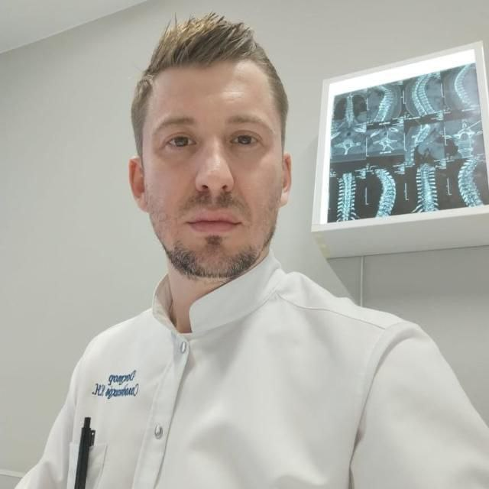

Основной драйвер развития рака легкого - курение
Количество городов в мире растет, поток автомобилей увеличивается, экология все чаще подает SOS. Урбанизация! К сожалению, ее высокотехнологичная поступь отражается и на здоровье людей: дыхательная система страдает и нередко отвечает на вызовы онкологическими процессами, в том числе раком легкого.
И все же специалисты утверждают – на первом месте стоят так называемые «накуренные» раки. Какие еще факторы, кроме никотиновой зависимости, вызывают опасное заболевание? Что может сделать каждый человек, для того, чтобы не попасть в «клешни» рака? Об этом поговорили с врачом онкологом высшей категории, и.о. заведующим поликлиникой Приморского онкологического диспансера Николаем Солодниковым.
- Николай Николаевич, насколько часто в нашем регионе болеют раком легких? С какими пациентами чаще всего имеете дело?
- В Приморском крае, как и во всем мире, рак легкого - чрезвычайно распространенное заболевание. Вот уже несколько десятилетий эта онкологическая нозология остается у мужчин лидирующей причиной смертности. Львиная доля пациентов – заядлые курильщики. К сожалению, увеличивается и количество курящих женщин, что чрезвычайно опасно для здоровья - не только дыхательной системы.
- Работа может спровоцировать развитие заболевания?
- Конечно. Например, на химических предприятиях или у шахтеров – так называемых проходчиков. Рак легкого развивается на базе дыхательной недостаточности или хронических изменений, которые длительно формируются у человека во время профессиональной деятельности.
- А наследственный фактор?
- Он тоже важен. Довольно много молодых людей имеют предрасположенность к онкологическому процессу в легких. Они могут не курить, занимаются спортом, но… Дело в том, что среди генов, переданных родителями, встречаются не только атипически здоровые, но и мутационные формы. Ученые посчитали: для развития злокачественной опухоли различной нозологии генам нужно примерно 8-9 мутаций. В течение жизни человек может не набрать эти мутации и не заболеть раком легкого. Но бывает, ребенок уже рождается с высокой мутационной нагрузкой, тогда довольно рано развивается онкологический процесс.
- Такие пациенты, наверное, рано приходят к врачу, зная о наследственном «грузе»?
- Увы, многие даже не задумываются об угрозе и не вникают в причины смерти родственников по материнской или отцовской линии. В итоге низкая онкологическая настороженность приводит к плачевным результатам: зачастую к врачу обращаются лишь на 3-4-й стадиях, когда пациента невозможно прооперировать. К сожалению, у молодых людей опухоль часто имеет агрессивный характер и быстро распространяется на другие органы.
- Тем не менее, статистика свидетельствует о том, что довольно много случаев, когда рак «ловят» на ранней стадии.
- Современное диагностическое оборудование позволяет это сделать. Так, золотым стандартом определения рака легкого является компьютерная томография грудной клетки. И сегодня в Приморье есть возможность пройти скрининг курящим и имеющим «плохую» наследственность жителям края с помощью низкодозовой компьютерной томографии. Результаты говорят сами за себя: КТ дала всплеск выявления пациентов с раком легкого на I и II стадии. Для того, чтобы пройти такое обследование, можно обратиться к своему врачу в поликлинике.
- По каким признакам можно определить, что с легкими «что-то не так»?
- В том-то и проблема, что клиническая картина проявляется лишь на поздних стадиях рака легкого, когда есть угроза жизни. Поэтому на первом месте – осознанность человека. Каждый должен понимать: забота о здоровье – это его личная зона ответственности. Если вы своевременно пройдете обследование, и врач увидит начальный этап развития патологии, шансы на выздоровление высоки.
Можно ли говорить о более или менее опасных видах рака легкого?
- Существуют много подтипов злокачественных опухолей: аденокарциномы, плоскоклеточные, мелкоклеточные и т.д. Каждый проявляет себя по-разному. Например, «накуренные раки» относятся к плоскоклеточным, с очень низкой вероятностью мутаций. Железистые, напротив, обладают высокой мутационной нагрузкой, поэтому весьма агрессивны. А мелкоклеточные отличаются тем, что выбрасывают в кровь биологически активные вещества и проявляют себя не кашлем или болью в груди, а высыпаниями на коже, а еще чаще других дают метастазы в мозг. Каждый вид заболевания требует индивидуального подхода.
- Насколько долог путь лечения?
- Еще 10 лет назад пациенты быстро погибали. Сегодня приморская медицина располагает широким спектром лечебных стратегий, в частности, таргетной и иммунной терапией, поэтому даже с распространенным процессом люди живут достаточно долго, ходят на работу и не имеют клинических проявлений.
- Николай Николаевич, с 19 по 25 августа в Приморье проходит Неделя профилактики рака легкого. Что обязательно должен знать человек, чтобы не допустить заболевание?
- Группа ученых в течение 15 лет исследовала основные факторы, влияющие на развитие онкопатологии. Главным драйвером развития рака легкого они назвали курение. Далее шли ожирение и недостаточность физических нагрузок. Заключение было следующим: если человек отказался от никотина, понимает, сколько и какие продукты он потребляет, регулярно занимается любительским спортом, то с раком можно и не встретиться. Я бы назвал эти правила золотыми!

Материал подготовлен Региональным центром общественного здоровья и медицинской профилактики в Приморском крае

